институт ОБЩЕСТВЕННОГО МНЕНИЯ «квалитас»


394036, г. Воронеж, пр. Революции, д. 44, к. 14
тел.: (473) 251-20-75, 251-90-75
E-mail: office@qualitas.ru
Internet: http://www.qualitas.ru
ИНН 3666065119
Расчётный счёт № 40702810613400101661 ЦЧ банк СБ РФ г. Воронеж

ЕЖЕМЕСЯЧНЫЙ БЮЛЛЕТЕНЬ
СОЦИОЛОГИЧЕСКИХ СООБЩЕНИЙ
ПО г. ВОРОНЕЖУ

№ 2022-04 (292)

При использовании информации ссылка на Институт
общественного мнения «Квалитас» обязательна.
В этом выпуске:

1 раздел: ВОРОНЕЖЦЫ О М. ГОРБАЧЁВЕ КАК О ПОЛИТИЧЕСКОМ ДЕЯТЕЛЕ И ЧЕЛОВЕКЕ
- Как Вы считаете, М.С. Горбачев принес нашей стране в целом больше пользы или больше вреда?
- Как Вам кажется, сегодня деятельность М.С. Горбачева чаще приукрашивают, очерняют или оценивают объективно?
- А если говорить о М.С. Горбачеве как о человеке – как Вам кажется, он хороший или плохой человек?

2 раздел: ВЗГЛЯД ЖИТЕЛЕЙ ВОРОНЕЖСКОЙ ОБЛАСТИ НА ВОЕННУЮ СПЕЦОПЕРАЦИЮ
- На Ваш взгляд, дела в стране идут сегодня в целом в правильном направлении, или страна движется по неверному пути?
- Скажите, как Вы относитесь к решению В. Путина признать независимость ДНР и ЛНР?
- Как Вы относитесь к решению Президента РФ В. Путина начать спецоперацию на территории Украины?
- Скажите, считаете ли Вы военную угрозу со стороны стран НАТО реальной для России или нет?
- По Вашему мнению, существует или нет проблема нацизма и дискриминации русских на территории Украины?
- Как Вы относитесь к решению властей размещать беженцев из ДНР и ЛНР на территории воронежской области?
- Многие публичные личности (общественные деятели, актеры, блогеры и пр.) высказывают свое мнение по поводу спецоперации в Украине. Как Вам кажется, кто из них более убедителен – те, кто выступает «за» проведение спецоперации или «против» нее?
- Недавно Роскомнадзор заблокировал некоторые соцсети на территории РФ (Фейсбук, Твиттер, Инстаграм) в связи с распространением недостоверной информации и ростом агрессии в адрес российских военнослужащих. Скажите, как Вы относитесь к этому решению?

3 раздел: ДОВЕРЯЮТ ЛИ ВОРОНЕЖЦЫ ПРЕЗИДЕНТУ И ГУБЕРНАТОРУ?
- Скажите, пожалуйста, Вы доверяете или не доверяете В. Путину?
- Скажите, пожалуйста, Вы доверяете или не доверяете А. Гусеву?
- Если бы в ближайшее воскресенье состоялись выборы, за какую партию Вы бы проголосовали?

4 раздел: ВОРОНЕЖСКИЕ ПАМЯТНИКИ В ЗЕРКАЛЕ ОБЩЕСТВЕННОГО МНЕНИЯ
- Оцените по 10-бальной шкале (где 10 – очень нравится, а 1 – совершенно не нравится) памятник А.Пушкину, И.Бунину, А.Платонову, С.Есенину, О.Мандельштаму, В.Высоцкому.

Редколлегия:

Н.А. Романович (главный редактор)
Ю.В. Митрофанов (редактор)
Ю.А. Дедова (руководитель полевого исследования)

опрос проведен:

Разделы 1 и 4:
– 21 – 25 марта 2022 г., всего опрошено 600 человек;
– метод: телефонное интервью;
– выборка репрезентативна для населения Воронежа старше 18 лет по полу и возрасту.

Разделы 2 и 3:
– 4 – 15 апреля 2022 г., всего опрошено 1617 человек;
– метод: телефонное интервью;
– выборка репрезентативна для населения Воронежской области старше 18 лет по полу и возрасту.

ИНСТИТУТ ОБЩЕСТВЕННОГО МНЕНИЯ «квалитас». тел.: (473) 251-90-75, 251-20-75

Опрос проведён ИОМ "Квалитас" 21 – 25 марта 2022 года методом телефонного интервью.
Выборка репрезентативна для населения г. Воронежа старше 18 лет по полу и возрасту.
Опрошено 600 человек.

1 раздел: ВОРОНЕЖЦЫ О М. ГОРБАЧЁВЕ КАК О ПОЛИТИЧЕСКОМ ДЕЯТЕЛЕ И ЧЕЛОВЕКЕ

КАК ВЫ СЧИТАЕТЕ, М.С. Горбачев ПРИНЕС НАШЕЙ СТРАНЕ В ЦЕЛОМ БОЛЬШЕ ПОЛЬЗЫ ИЛИ БОЛЬШЕ ВРЕДА?
Таблица 1
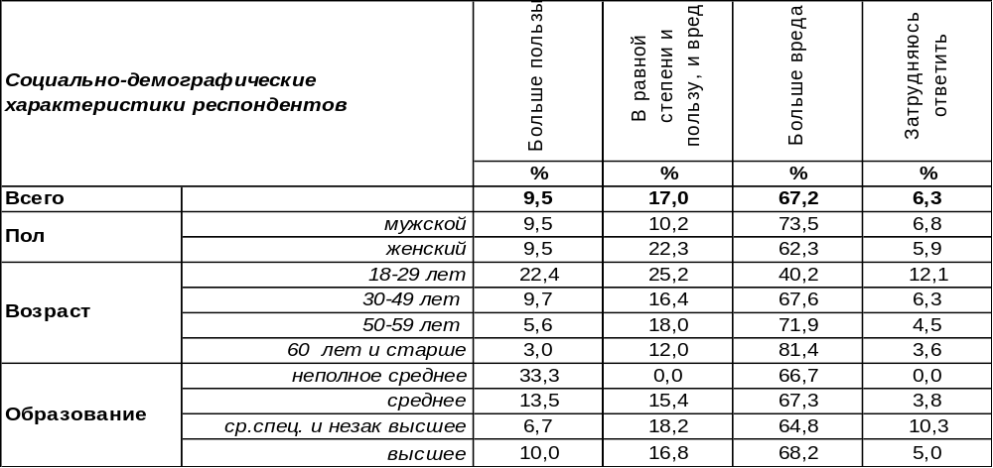
(Примечание: распределение ответов респондентов по строке составляет 100%)
Михаил Сергеевич Горбачев, пытаясь реанимировать советскую систему, ввел политику гласности, свободу слова, демократические выборы в самом начале своего прихода к власти. Его имя связано с окончанием «холодной войны», выводом советских войск из Афганистана, отказом от коммунистической идеологии и преследования инакомыслящих. Но все эти заслуги меркнут в глазах граждан перед катастрофой развала Советского Союза, к чему привела политика последнего Генерального секретаря КПСС, хотя инициатором развала он не был. Видимо, поэтому большинство воронежцев (67%) обвиняет его во вредоносной деятельности. По мере увеличения возраста респондентов сетования на то, что Горбачев принес стране вред, возрастают с 40% до 81%. Видимо, Нобелевская премия мира, которой Запад наградил автора «перестройки» в 1990 году, не впечатлила его соотечественников.
И все же каждый десятый опрошенный считает, что Михаил Сергеевич принес стране больше пользы, чем вреда. Особенно часто настаивают на этом молодые люди (22%). В то же время 17% горожан заняли нейтральную позицию, утверждая, что польза и вред от деятельности Горбачева примерно уравновешены.
Сравним оценки деятельности Горбачева в разные годы.

Как Вы считаете, М.С. Горбачев принес нашей стране в целом больше пользы или больше вреда?

За десять прошедших лет оценки Горбачева стали более категоричными. Уменьшилось число нейтральных ответов (с 34% до 17%) и увеличилось число крайних позиций. Убеждение в том, что правление Горбачева принесло России вред, усилилось с 54% до 67%. Уверенность в пользе возросла с 5% до 10%.
ИНСТИТУТ ОБЩЕСТВЕННОГО МНЕНИЯ «квалитас». тел.: (473) 251-90-75, 251-20-75
Опрос проведён ИОМ "Квалитас" 21 – 25 марта 2022 года методом телефонного интервью.
Выборка репрезентативна для населения г. Воронежа старше 18 лет по полу и возрасту.
Опрошено 600 человек.

КАК ВАМ КАЖЕТСЯ, СЕГОДНЯ ДЕЯТЕЛЬНОСТЬ М.С. ГорбачевА ЧАЩЕ ПРИУКРАШИВАЮТ, ОЧЕРНЯЮТ ИЛИ ОЦЕНИВАЮТ ОБЪЕКТИВНО?
Таблица 2
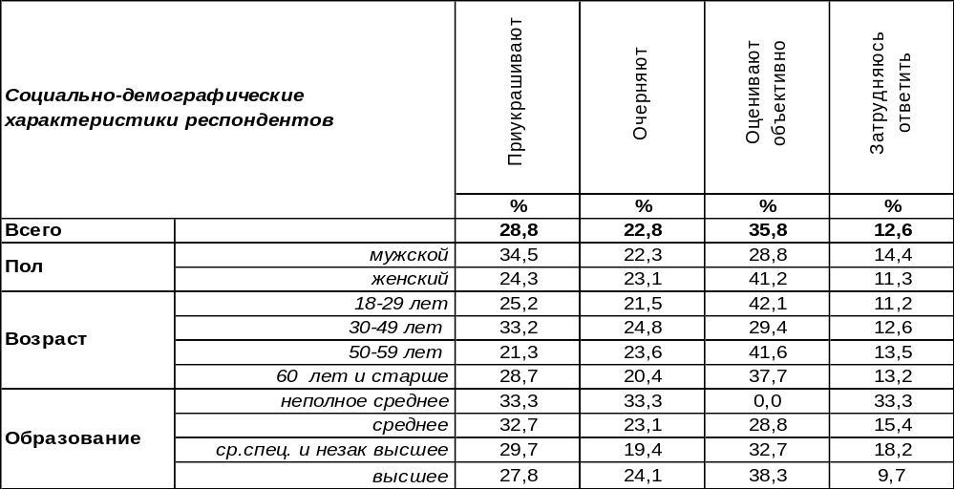
(Примечание: распределение ответов респондентов по строке составляет 100%)
«Горбачевское руководство встало фактически на путь предательства и капитуляции перед Западом», - так охарактеризовал известный социолог А.А.Зиновьев основную претензию советских граждан к последнему главе СССР в своей книге (1988 г.), назвав перестройку «катастрофой». Для коммунистов Горбачев был отступником, для демократов – недостаточно демократичным, для российских патриотов – предателем. Перестройка обернулась долгостроем, обломки старого оказались непригодны для построения нового.
Сегодня воронежцы чаще всего полагают, что вклад М.С.Горбачева в жизнь страны оценивается объективно (36%). Среди прочих суждений перевешивает мнение, что деятельность Михаила Сергеевича чаще приукрашивают (29%). Впрочем, противоположное мнение – очерняется - лишь чуть ему уступает (23%).
Как изменилось мнение горожан за последние годы?

Как Вам кажется, сегодня деятельность М.С.Горбачева чаще приукрашивают, очерняют
или оценивают объективно?

За последние десять лет увеличилось число граждан, полагающих, что деятельность последнего генсека очерняют (с 17% до 23%) и уменьшилось количество тех, кто считает, что она приукрашивается (с 47% до 29%).
ИНСТИТУТ ОБЩЕСТВЕННОГО МНЕНИЯ «квалитас». тел.: (473) 251-90-75, 251-20-75
Опрос проведён ИОМ "Квалитас" 21 – 25 марта 2022 года методом телефонного интервью.
Выборка репрезентативна для населения г. Воронежа старше 18 лет по полу и возрасту.
Опрошено 600 человек.

А ЕСЛИ ГОВОРИТЬ О М.С. ГорбачевЕ КАК О ЧЕЛОВЕКЕ – КАК ВАМ КАЖЕТСЯ, ОН ХОРОШИЙ ИЛИ ПЛОХОЙ ЧЕЛОВЕК?
Таблица 3
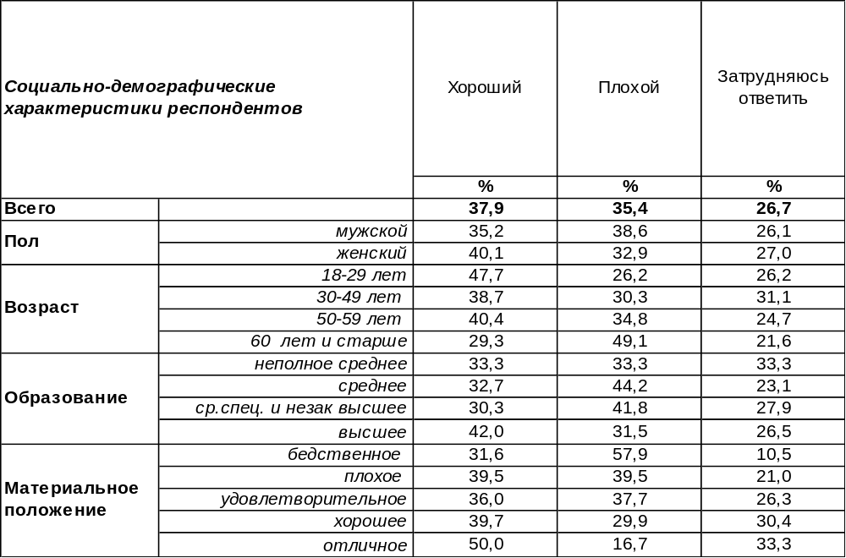
(Примечание: распределение ответов респондентов по строке составляет 100%)
Михаил Сергеевич оказался долгожителем - ему уже минуло 90 лет. Самое время задуматься о прожитом и посмотреться в зеркало общественного мнения. Оценки населением человеческих качеств последнего главы СССР весьма противоречивы.
Мнение воронежцев буквально раскололось на три сопоставимые друг с другом части: 38% горожан считают его хорошим человеком, 35% - плохим, а 27% - затруднились ответить на этот вопрос
Хорошим человеком считают М.С.Горбачева чаще молодые и состоятельные горожане, а плохим, напротив, пожилые и бедные.
Что изменилось в оценках человеческих качеств Горбачева за последние годы?

А если говорить о М.С.Горбачеве как о человеке – как Вам кажется, он был хорошим или плохим человеком?

Кто негативно относился к последнему генсеку, тот не поменял свое мнение - за последние годы число негативных оценок мало изменилось. А вот положительные оценки выросли с 24% до 38%. Увеличение произошло за счет тех, кто ранее затруднялся ответить.
ИНСТИТУТ ОБЩЕСТВЕННОГО МНЕНИЯ «квалитас». тел.: (473) 251-90-75, 251-20-75
Опрос проведён в апреле 2022 года методом телефонного интервью.
Выборка репрезентативна для населения Воронежской области старше 18 лет по полу и возрасту.
Опрошено 1617 человек.

2 раздел: ВЗГЛЯД ЖИТЕЛЕЙ ВОРОНЕЖСКОЙ ОБЛАСТИ НА ВОЕННУЮ СПЕЦОПЕРАЦИЮ

На Ваш взгляд, дела в стране идут сегодня в целом в правильном направлении, или страна движется по неверному пути?
Таблица 4
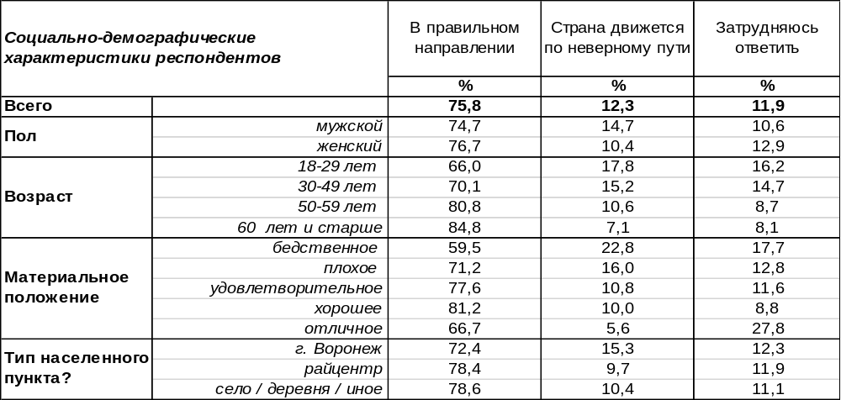
(Примечание: распределение ответов респондентов по строке составляет 100%)
«Верной ли дорогой идем, товарищи?» Это судьбоносный вопрос для наших соотечественников. Сомнение в верности пути способно государство разрушить (как было с СССР), а вера в правильность выбранного пути способна совершить чудо.
Большинство жителей Воронежской области (76%) полагают, что сегодня дела в стране идут в правильном направлении. По мере увеличения возраста респондентов растет число сторонников этой позиции с 66% среди молодежи до 85% среди пожилых людей. Чем меньше населенный пункт, чем чаще его жители уверены в правильности выбранного страной пути (от 72% % в областном центре до 79% в сельской местности).
В неверности выбранного пути обвиняют нашу страну 12% опрошенных. Чем беднее люди, тем чаще звучат подобные обвинения: от 6% среди самых богатых до 23% среди самых бедных.
Сравним мнение жителей областного центра сегодня и несколько лет назад [Бюллетень 2019-05].
Вы считаете, что дела в стране идут сегодня в целом в правильном направлении, или Вам кажется, что страна движется по неверному пути?

Наибольшее одобрение выбранного пути наблюдалось в 2014 году - опрос проводился вскоре после присоединения Крыма. Тогда на фоне охватившей страну эйфории уверенность в правильности пути подскочила от 48% до 77%. Но после народ опять стали одолевать сомнения в выбранном векторе движения, снизив уверенность до 40% в 2019 году. Весна 2022 года эти сомнения развеяла. Уверенность в правильности пути укрепилась до 72%.
ИНСТИТУТ ОБЩЕСТВЕННОГО МНЕНИЯ «квалитас». тел.: (473) 251-90-75, 251-20-75
Опрос проведён в апреле 2022 года методом телефонного интервью.
Выборка репрезентативна для населения Воронежской области старше 18 лет по полу и возрасту.
Опрошено 1617 человек.

Скажите, как Вы относитесь к решению В. Путина признать независимость ДНР и ЛНР?
Таблица 5
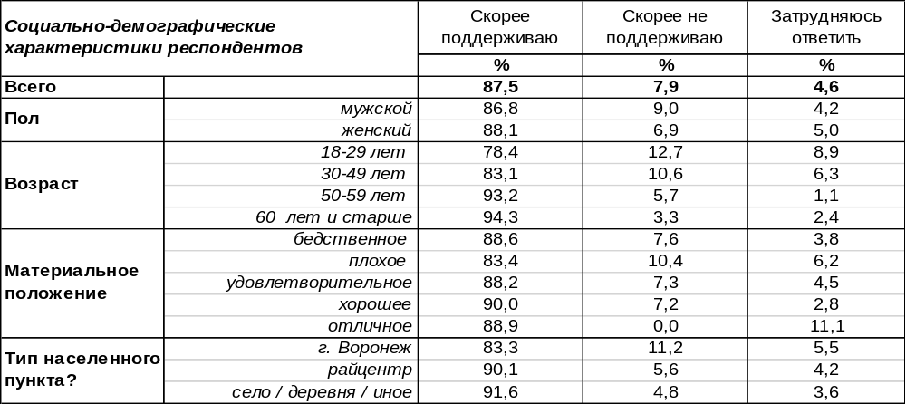
(Примечание: распределение ответов респондентов по строке составляет 100%)
После признания Россией 21 февраля 2022 года независимости ДНР и ЛНР (на внеочередном заседании Совета Безопасности на фоне обострения ситуации на Донбассе) были подписаны договоры о дружбе, сотрудничестве и взаимопомощи с главами республик, прибывшими в Москву.
В большинстве своем жители Воронежской области (88%) поддерживают судьбоносное решение В.Путина. Уровень поддержки возрастает от 78% среди молодых людей до 94% среди пожилых. Государственные и муниципальные служащие чаще изъявляли солидарность с принятым решением (91%), чем учащиеся и студенты (74%).
Противниками признания независимости ДНР и ЛНР являются 8% жителей Воронежской области. Чем крупнее населенный пункт, тем больше там доля противников принятого решения: села – 5%, малые города – 6%, областной центр – 11%.
Отличается ли мнение жителей Воронежской области от мнения прочих россиян? Всероссийский опрос был проведен группой независимых социологических центров из Самары, Воронежа, Казани, Чебоксар и других российских регионов 11-12 марта, опрашивались граждане РФ старше 18 лет, выборка – 1600 человек [http://www.qualitas.ru/ru/new/news/2022/March/mart_466.html].

Поддерживаете ли Вы решение России о признании ДНР и ЛНР
в качестве независимых государств?

Мнение жителей Воронежской области в этом вопросе весьма сходно с общероссийскими настроениями.
ИНСТИТУТ ОБЩЕСТВЕННОГО МНЕНИЯ «квалитас». тел.: (473) 251-90-75, 251-20-75
Опрос проведён в апреле 2022 года методом телефонного интервью.
Выборка репрезентативна для населения Воронежской области старше 18 лет по полу и возрасту.
Опрошено 1617 человек.

Как Вы относитесь к решению Президента РФ В. Путина начать спецоперацию на территории Украины?
Таблица 6
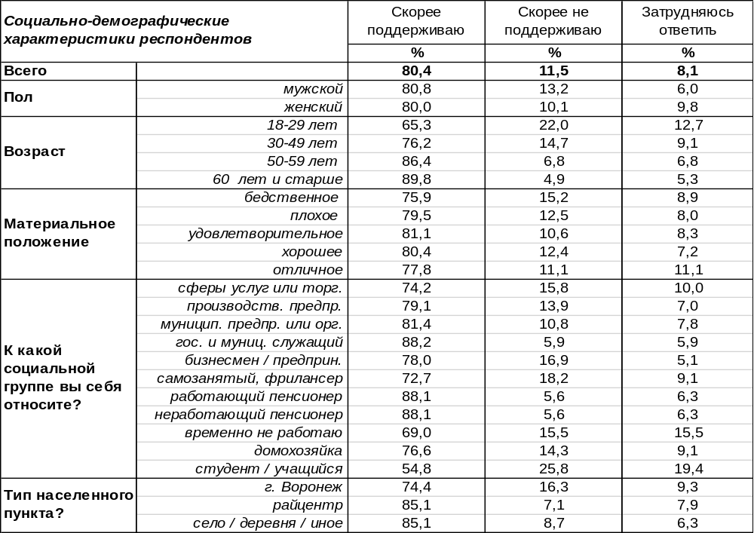
(Примечание: распределение ответов респондентов по строке составляет 100%)
Сегодня поддерживают спецоперацию на Украине 80% жителей Воронежской области. По мере увеличения возраста респондентов уровень поддержки вырастает от 65% до 90%.
Не поддерживают военную компанию 12% населения. Среди жителей областного центра этот показатель возрастает до 16%, тогда как в сельской местности он в два раза ниже – 8%.
Сравним мнение воронежцев и россиян в целом. Всероссийский опрос был проведен ВЦИОМ 24 марта 2022 года методом телефонного интервью по случайной выборке стационарных и мобильных номеров, опрошено 1600 россиян в возрасте от 18 лет.

Как Вы относитесь к решению Президента РФ В. Путина начать спецоперацию на территории Украины?

Крупные города реже поддерживают спецоперацию, чем жители сельской местности: Воронеж – 74%, село – 85%. Результаты всероссийского опроса весьма сходны с результатами опроса жителей Воронежской области. Разница не выходит за рамки статистической погрешности измерения.
ИНСТИТУТ ОБЩЕСТВЕННОГО МНЕНИЯ «квалитас». тел.: (473) 251-90-75, 251-20-75
Опрос проведён в апреле 2022 года методом телефонного интервью.
Выборка репрезентативна для населения Воронежской области старше 18 лет по полу и возрасту.
Опрошено 1617 человек.

Скажите, считаете ли Вы военную угрозу со стороны стран НАТО реальной для России или нет?
Таблица 7
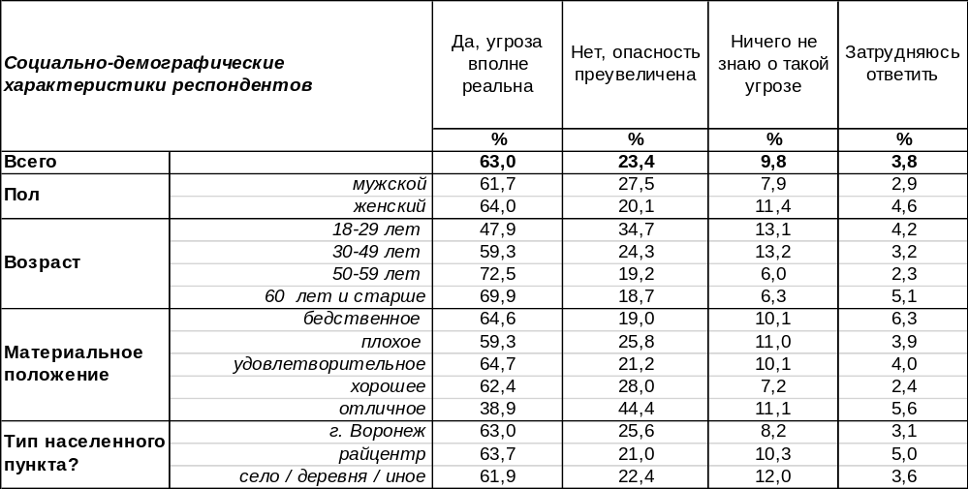
(Примечание: распределение ответов респондентов по строке составляет 100%)
Большинство жителей Воронежской области (63%) считают военную угрозу со стороны стран НАТО вполне реальной для России. Однако 23% опрошенных полагают, что опасность преувеличена. Наиболее беспечны в этом отношении молодые люди (35%).
Как воспринимают сегодняшние россияне назначение блока НАТО? Всероссийский опрос был проведен ВЦИОМ 2 апреля 2022 года методом телефонного интервью по случайной выборке стационарных и мобильных номеров, опрошено 1600 россиян в возрасте от 18 лет.

Блок НАТО был создан в одна тысяча девятьсот сорок девятом году. Целью создания НАТО было военно-политическое сдерживание нашей страны. Как Вы считаете, в настоящее время цель НАТО осталась такой же или изменилась?

Наиболее распространено мнение, что целью НАТО было и остается сдерживание России. Сдерживание России со стороны НАТО сегодня выглядит как всяческое противодействие нашей стране в осуществлении собственных интересов.
ИНСТИТУТ ОБЩЕСТВЕННОГО МНЕНИЯ «квалитас». тел.: (473) 251-90-75, 251-20-75
Опрос проведён в апреле 2022 года методом телефонного интервью.
Выборка репрезентативна для населения Воронежской области старше 18 лет по полу и возрасту.
Опрошено 1617 человек.

По Вашему мнению, существует или нет проблема нацизма и дискриминации русских на территории Украины?
Таблица 8
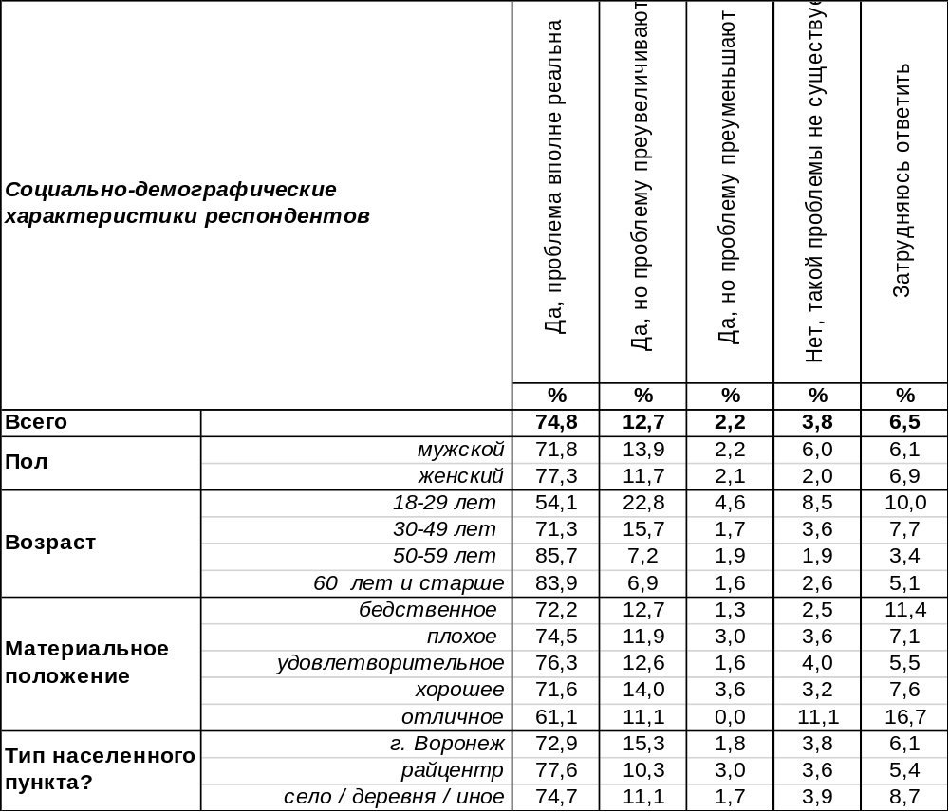
(Примечание: распределение ответов респондентов по строке составляет 100%)

Три четверти жителей Воронежской области (75%) уверены в существовании проблемы нацизма и дискриминации русских на территории Украины. Среди людей старшего поколения эта уверенность возрастает до 86%.
Есть ещё респонденты, которые признают существование этой проблемы, но 13% из них считают, что страхи преувеличены, а 2% опрошенных, напротив, полагают, что проблему недооценивают – на самом деле, она глубже и страшнее. О преувеличении проблемы чаще говорили молодые люди (23%).
В то же время 4% жителей области вообще не признают существование подобной проблемы. Среди молодежи этот показатель в два раза выше (9%).
18 апреля 2022 года ВЦИОМ провел опрос россиян на эту тему методом телефонного интервью, всего было опрошено 1600 россиян в возрасте от 18 лет [URL:https://wciom.ru/analytical-reviews/analiticheskii-obzor/denacifikacija-ukrainy].
Результаты опроса ВЦИОМ показали, что, по мнению россиян, на Украине есть организации, которые исповедуют идеологию нацизма (88%). Об их отсутствии говорили 4% респондентов, еще 8% затруднились ответить. Кроме того, граждане уверены, что украинские нацистские организации представляют угрозу для России и российских граждан (76%), противоположной позиции придерживается лишь 14% опрошенных (остальные затруднились с ответом). И, пожалуй, самый печальный вывод россиян – это то, что власти Украины поддерживают нацистские организации (70%). В качестве одного из результатов специальной военной операции России на Украине 45% граждан видят суд над украинскими нацистами за совершенные преступления. https://wciom.ru/analytical-reviews/analiticheskii-obzor/denacifikacija-ukrainy
ИНСТИТУТ ОБЩЕСТВЕННОГО МНЕНИЯ «квалитас». тел.: (473) 251-90-75, 251-20-75
Опрос проведён в апреле 2022 года методом телефонного интервью.
Выборка репрезентативна для населения Воронежской области старше 18 лет по полу и возрасту.
Опрошено 1617 человек.

Как Вы относитесь к решению властей размещать беженцев из ДНР и ЛНР на территории Воронежской области?
Таблица 9
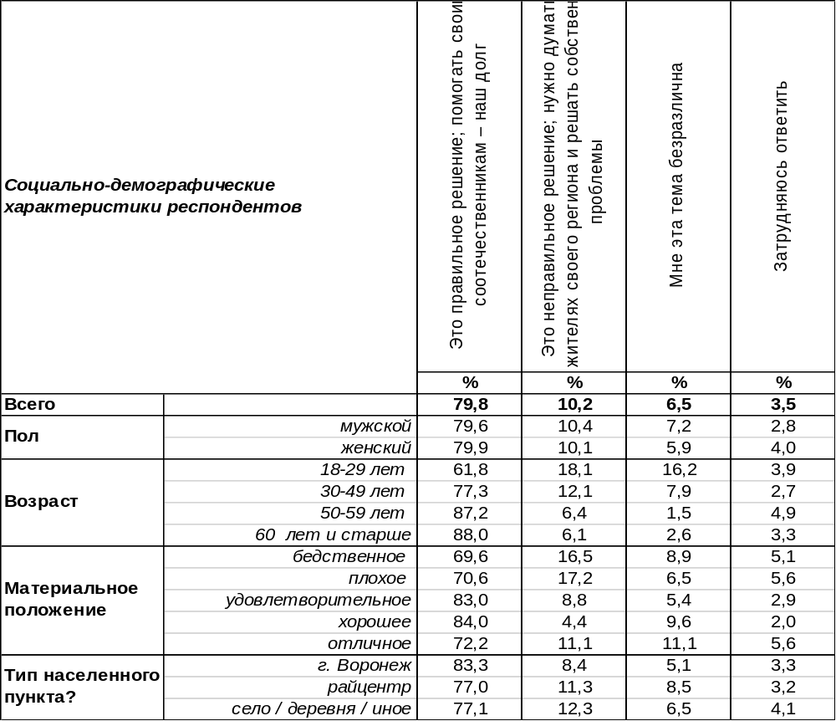
(Примечание: распределение ответов респондентов по строке составляет 100%)

По постановлению кабмина от 12 марта, Воронежская область должна была принять семь тысяч беженцев из Украины, Донецкой и Луганской народных республик – больше, чем в какой-либо другой регион РФ. Сколько же всего вынужденных переселенцев оказалось в Воронежской области на конец апреля, нам пока неизвестно.
Безусловно, важнейшим вопросом является реакция коренного населения на складывающуюся ситуацию. По опыту 2014 года, когда беженцев из Украины принимал наш регион, можно предположить, что определенные трения между коренным населением и приезжими вполне могут быть. Тем важнее знать, насколько местные жители готовы принять у себя вынужденных переселенцев.
На первый взгляд, ситуация складывается вполне благоприятная – 80% жителей нашего региона готовы одобрить политику властей по отношению к беженцам из ДНР и ЛНР.
Но, как говорится, есть нюансы. Так жители областного центра в большей степени одобряют действия властей, чем жители сельских районов области. Но главное, эта поддержка тает по мере уменьшения возраста респондента. Так среди самых юных участников исследования только 62% поддерживают решение о размещении беженцев в Воронежской области, в то время как среди людей старше 60 лет этот показатель равен 88%.
Откровенных противников решения властей относительно размещения беженцев в Воронежской области не так много (10%), но в молодежной среде этот показатель увеличивается до 18%.
ИНСТИТУТ ОБЩЕСТВЕННОГО МНЕНИЯ «квалитас». тел.: (473) 251-90-75, 251-20-75
Опрос проведён в апреле 2022 года методом телефонного интервью.
Выборка репрезентативна для населения Воронежской области старше 18 лет по полу и возрасту.
Опрошено 1617 человек.

Многие публичные личности (общественные деятели, актеры, блогеры и пр.) высказывают свое мнение по поводу спецоперации в Украине. Как Вам кажется, кто из них более убедителен – те, кто выступает «за» проведение спецоперации или «против» нее?
Таблица 10
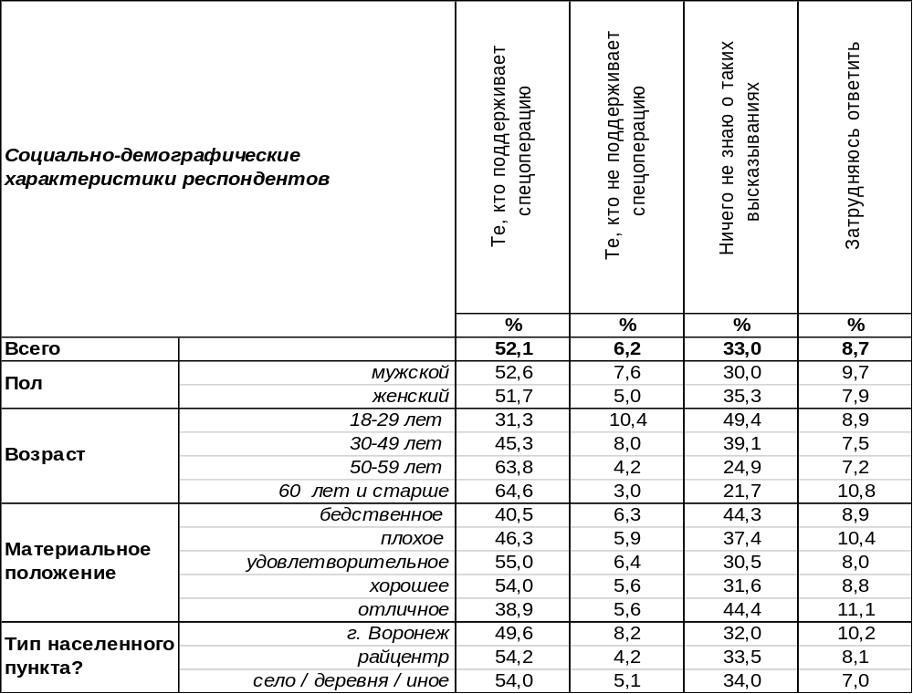
(Примечание: распределение ответов респондентов по строке составляет 100%)
На сегодняшний день информационная повестка многих каналов и изданий уделяет особое внимание так называемой «светской хронике», которая, в свою очередь, во многом свелась к полемике между сторонниками и противниками военной спецоперации в Украине. Громкие заявления, споры, переходы на личности, проклятия – все это смакуется и тиражируется на широкую аудиторию.
Если сторонники действий российской власти имеют самый широкий доступ ко всем видам СМИ, включая наиболее массовый и доступный – телевидение, то противники вынуждены пользоваться, в основном, интернетом, зачастую, преодолевая определенные преграды и барьеры.
Тем не менее, факт остается фактом – треть наших сограждан не видят или не замечают развернувшейся полемики. Особенно это характерно для молодежной среды, где практически каждый второй не в курсе развернувшихся словесных баталий.
Однако, больше половины наших сограждан (52%) считают, что более убедительны и аргументированы в своих высказываниях именно сторонники спецоперации. Альтернативного же мнения придерживаются только 6% наших жителей области.
Особенно резко контрастирует это соотношение в самой возрастной категории наших респондентов. Если среди молодежи соотношение убедительности сторонников и противников выглядит как 3 к 1, то среди людей старше 60 лет это соотношение выглядит как 21 к 1.
Безусловно, что эти показатели очень и очень субъективны – каждый слышит только своих сторонников и не приемлет аргументы противоположной стороны. Да что там, противоположную сторону просто никто не слушает…
ИНСТИТУТ ОБЩЕСТВЕННОГО МНЕНИЯ «квалитас». тел.: (473) 251-90-75, 251-20-75
Опрос проведён в апреле 2022 года методом телефонного интервью.
Выборка репрезентативна для населения Воронежской области старше 18 лет по полу и возрасту.
Опрошено 1617 человек.

Недавно Роскомнадзор заблокировал некоторые соцсети на территории РФ (фейсбук, твиттер, инстаграм) в связи с распространением недостоверной информации и ростом агрессии в адрес российских военнослужащих. Скажите, как Вы относитесь к этому решению?
Таблица 11
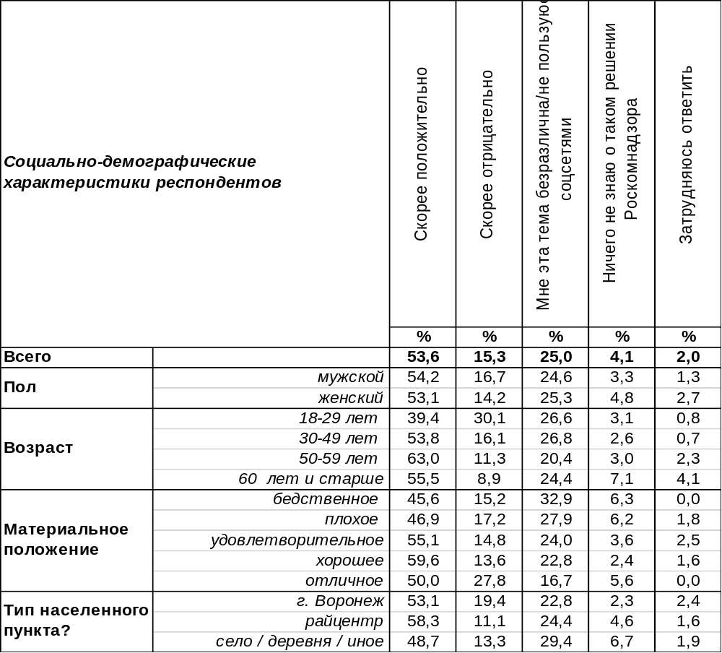
(Примечание: распределение ответов респондентов по строке составляет 100%)
На сегодняшний день в России заблокированы несколько социальных сетей, имеющие иностранную юрисдикцию и слабо контролируемые российской властью: Твиттер, Фейсбук, Инстаграм… По заявлению некоторых официальных лиц, на очереди YouTube. Официальный представитель МИД России Мария Захарова призвала россиян как можно скорее переходить на отечественные платформы. «Судя по всему, Youtube себе приговор подписал. Сохраняйте контент, переносите на российские платформы. И побыстрее» - заявила она.
Что это – наступление на свободу слова, свободу распространения информации или необходимая защита от фейков, от пропаганды идей экстремизма и терроризма?
Судя по результатам нашего исследования, скорее второе. Больше половины жителей Воронежской области (54%) положительно отнеслись к факту блокировки Роскомнадзором вышеперечисленных социальных сетей. Не одобряют такое положение дел 15% опрошенных. При этом в молодежной среде такое соотношение не столь впечатлительно – одобряют введенные запреты 39% молодых людей, а не одобряют 30%.
В то же время каждый четвертый житель Воронежской области (25%) совершенно индифферентен к осуществляемому Роскомнадзором запрету неподконтрольных ему социальных сетей. Как правило, это пользователи только российских соцсетей или же люди, вообще не пользующиеся подобными ресурсами.
ИНСТИТУТ ОБЩЕСТВЕННОГО МНЕНИЯ «квалитас». тел.: (473) 251-90-75, 251-20-75
Опрос проведён в апреле 2022 года методом телефонного интервью.
Выборка репрезентативна для населения Воронежской области старше 18 лет по полу и возрасту.
Опрошено 1617 человек.

3 раздел: ДОВЕРЯЮТ ЛИ ВОРОНЕЖЦЫ ПРЕЗИДЕНТУ И ГУБеРНАТОРУ?

Скажите, пожалуйста, Вы доверяете или не доверяете В. Путину?
Таблица 12
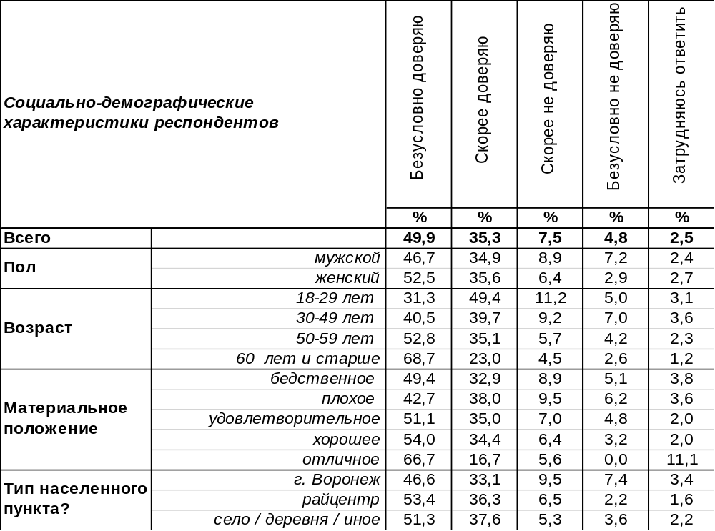
(Примечание: распределение ответов респондентов по строке составляет 100%)
Подавляющее большинство жителей Воронежской области (85%) доверяют Владимиру Путину. Доверие растет от 81% среди молодежи до 92% среди пожилых людей. В областном центре уровень доверия к главе государства несколько ниже (78%), чем в малых городах и сельской местности (89-90%).
Не пользуется доверием В.Путин у 12% жителей Воронежской области. Среди бедных людей уровень недоверия возрастает до 17%.
Как изменилось отношение жителей Воронежской области к В.В.Путину за последние годы? В последний раз мы задавали этот вопрос жителям Воронежской области в мае прошлого года [Бюллетень 2021-05].

Скажите, пожалуйста, Вы доверяете или не доверяете В. Путину?

Весна 2022 года резко изменила уровень доверия населения к Президенту РФ, повысив его по отношению к прошлому году с 65% до 85%.
ИНСТИТУТ ОБЩЕСТВЕННОГО МНЕНИЯ «квалитас». тел.: (473) 251-90-75, 251-20-75
Опрос проведён в апреле 2022 года методом телефонного интервью.
Выборка репрезентативна для населения Воронежской области старше 18 лет по полу и возрасту.
Опрошено 1617 человек.

Скажите, пожалуйста, Вы доверяете или не доверяете А. Гусеву?
Таблица 13
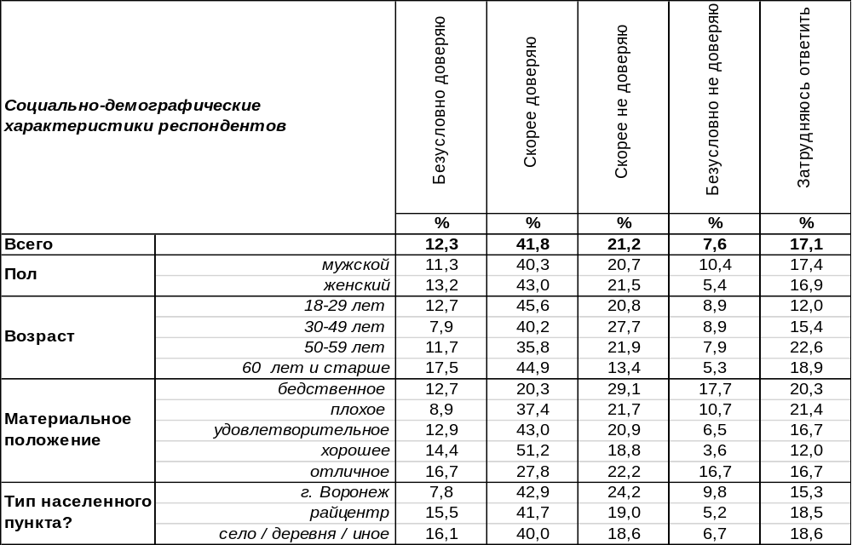
(Примечание: распределение ответов респондентов по строке составляет 100%)
Институт общественного мнения «Квалитас» довольно часто замеряет рейтинги доверия местным политикам, партиям и органам власти. Особенно актуален рейтинг воронежского губернатора. Но зачастую эти замеры осуществляются среди жителей областного центра, без учета мнения жителей области.
В апреле 2022 года нам удалось опросить жителей всей Воронежской области. И результаты опроса сельских жителей оказались иными по отношению к областному центру.

Скажите, пожалуйста, Вы доверяете или не доверяете А. Гусеву?

Как видно из вышеприведенного графика, максимальный уровень безусловного доверия Александру Гусеву наблюдается именно в сельской местности, практически в два раза превышая аналогичный показатель среди жителей областного центра.
ИНСТИТУТ ОБЩЕСТВЕННОГО МНЕНИЯ «квалитас». тел.: (473) 251-90-75, 251-20-75
Опрос проведён в апреле 2022 года методом телефонного интервью.
Выборка репрезентативна для населения Воронежской области старше 18 лет по полу и возрасту.
Опрошено 1617 человек.

Если бы в ближайшее воскресенье состоялись выборы, за какую партию Вы бы проголосовали?
Таблица 14
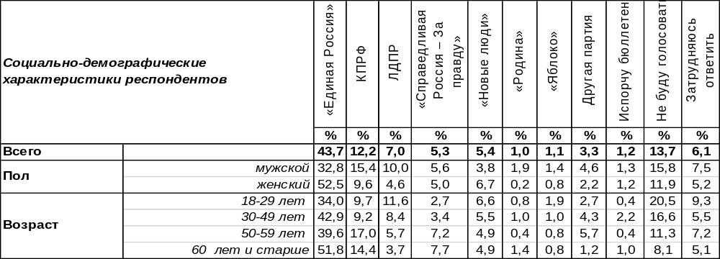
(Примечание: распределение ответов респондентов по строке составляет 100%)
Если отталкиваться от предыдущих замеров, то после начала спецоперации в Украине, рейтинг партии «Единая Россия» увеличился приблизительно на 10%, достигая своего максимума (50%) среди сельских жителей.
Если мы пересчитаем результаты опроса, учитывая голоса только тех, кто готов пойти на выборы и знает за какую партию он отдаст свой голос, то у нас получается следующая картина:

Если бы в ближайшее воскресенье состоялись выборы, за какую партию Вы бы проголосовали?

А теперь сравним как выглядит рейтинг партий в Воронежской области на фоне аналогичных показателей в среднем по России. Общероссийское исследование провел ВЦИОМ в апреле 2022 г. Опрошено 3200 респондентов.

Если бы в ближайшее воскресенье состоялись выборы, за какую партию Вы бы проголосовали?

ИНСТИТУТ ОБЩЕСТВЕННОГО МНЕНИЯ «квалитас». тел.: (473) 251-90-75, 251-20-75
Опрос проведён ИОМ "Квалитас" 21 – 25 марта 2022 года методом телефонного интервью.
Выборка репрезентативна для населения г. Воронежа старше 18 лет по полу и возрасту.
Опрошено 600 человек.

4 раздел: ВОРОНЕЖСКИЕ ПАМЯТНИКИ В ЗЕРКАЛЕ ОБЩЕСТВЕННОГО МНЕНИЯ
Респондентам в ходе опроса было предложено оценить известные памятники Воронежа по 10-бальной шкале, где 10 – очень нравится, а 1 – совершенно не нравится. Для возможности сопоставления полученных данных и были рассчитаны средневзвешенные оценки. Так, тройку лидеров составили памятники А. Платонову (8,14 балла), С. Есенину (8,07 балла), А.С. Пушкину (7,93 балла). Кроме этого, удалось сравнить полученные данные с результатами аналогичного исследования, которое было проведено в ноябре 2011.

ОЦЕНИТЕ ПО 10-БАЛЬНОЙ ШКАЛЕ (ГДЕ 10 – ОЧЕНЬ НРАВИТСЯ, А 1 – СОВЕРШЕННО НЕ НРАВИТСЯ) Памятник А.Платонову на проспекте Революции
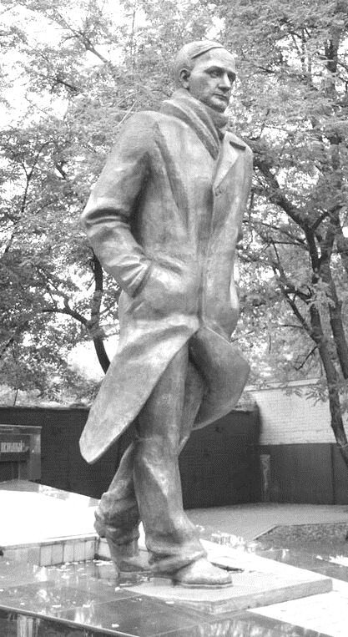
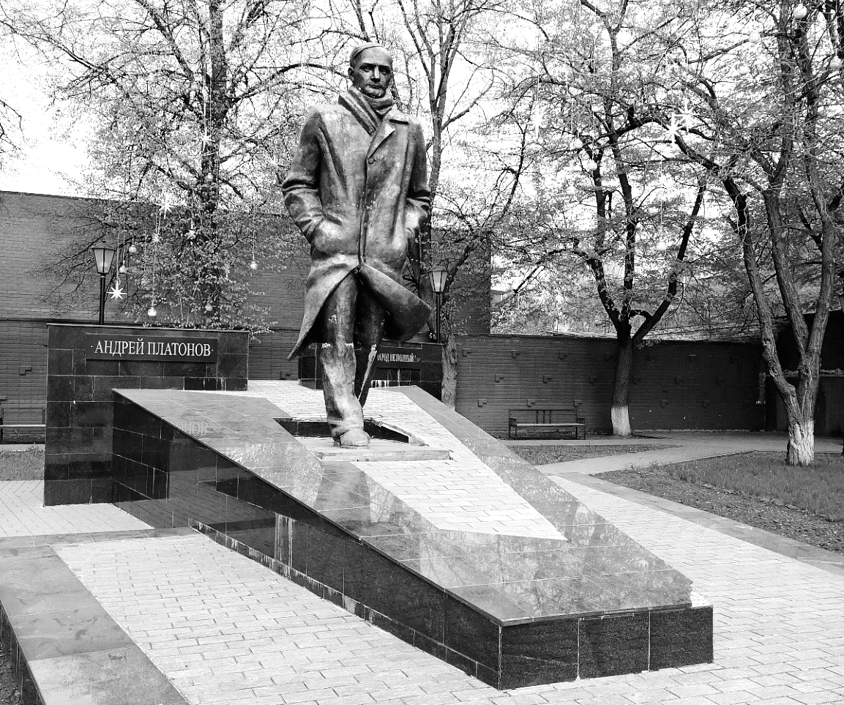
Памятник Андрею Платонову в Воронеже – пока единственный в мире - расположен на проспекте Революции в сквере перед зданием Воронежского государственного университета.
Памятник был открыт 11 сентября 1999 года в год столетия со дня рождения писателя. Авторами памятника выступили воронежские скульпторы И.П. Дикунов и Э.Н. Пак, а архитектурную часть выполнили Л .Яновский, Н. Топоев и Е. Соломкин.
Андрей Платонов на памятнике представлен шагающим по городу в развевающемся от ветра пальто. На левом пилоне начертано его имя, на правом – фраза «…А без меня народ не полный», принадлежащая одному из персонажей произведений писателя.
Памятник писателю, чья жизнь была тесно связана с Воронежской областью, получил наивысший бал от жителей областного центра – 8,1 по 10-балльной шкале. Что хоть и ненамного, но превысило аналогичные показатели других памятников, предложенных нашим респондентам для оценки. Примечательно, что в общем рейтинге памятник А. Платонову в 2011 году находился на четвертом месте со средней оценкой в 7,7 балов.
ИНСТИТУТ ОБЩЕСТВЕННОГО МНЕНИЯ «квалитас». тел.: (473) 251-90-75, 251-20-75
Опрос проведён ИОМ "Квалитас" 21 – 25 марта 2022 года методом телефонного интервью.
Выборка репрезентативна для населения г. Воронежа старше 18 лет по полу и возрасту.
Опрошено 600 человек.

ОЦЕНИТЕ ПО 10-БАЛЬНОЙ ШКАЛЕ (ГДЕ 10 – ОЧЕНЬ НРАВИТСЯ, А 1 – СОВЕРШЕННО НЕ НРАВИТСЯ) Памятник А.С.Пушкину возле театра Оперы и балета

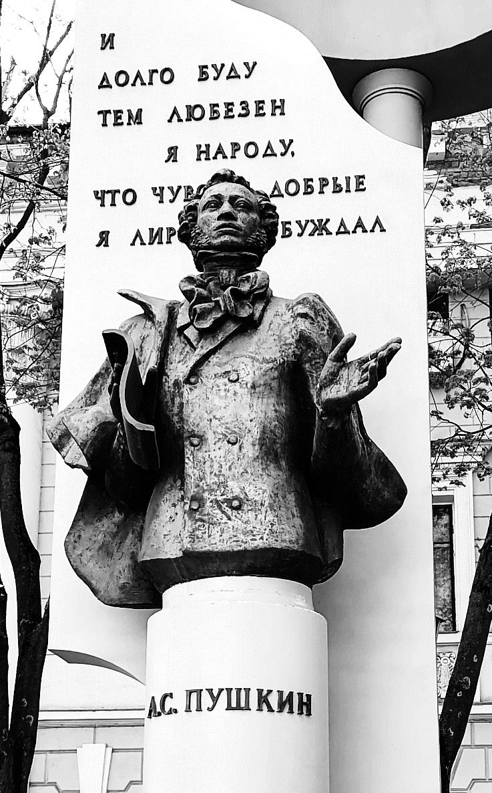
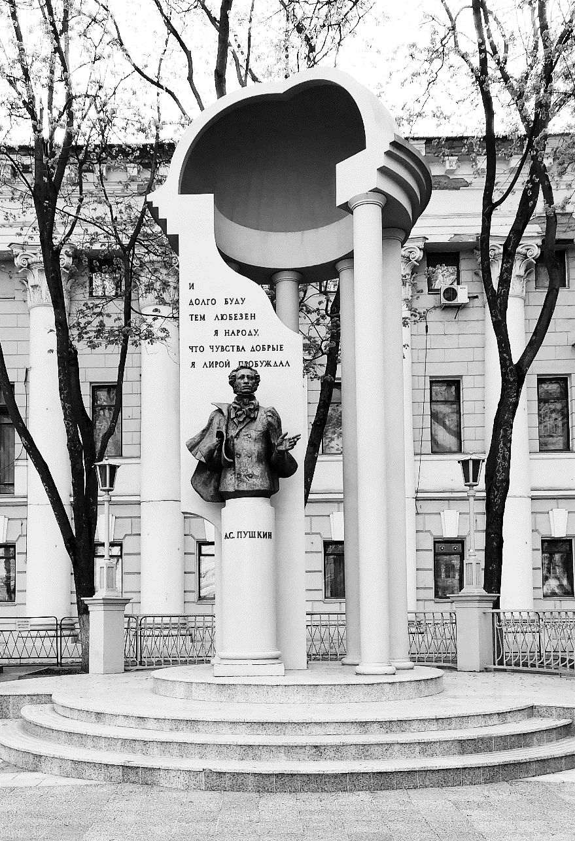
Памятник поэту, установлен в сквере рядом с Театром оперы и балета, около одноименной улицы Пушкинской. Авторы памятника – скульпторы И.П. Дикунов, Э.Н. Пак и архитектор Л. Яновский. Сам бюст Пушкина с накинутым плащом находится на невысокой колонне. На памятнике запечатлены слова Пушкина:
«И долго буду тем любезен я народу, что чувства добрые я лирой пробуждал».
Памятник великому русскому поэту неизменно получает высокие оценки и одобрение горожан. В ходе исследования воронежских памятников скульптурное изображение А. Пушкина получило среднюю оценку в 7,9 баллов, а в 2011 году этот показатель составил 7,8 баллов.
Скульптурный памятник А.С. Пушкину выделяется среди остальных как наиболее знакомый респондентам, поскольку лишь 4,2% участников опроса заявили о том, что не видели это произведение монументального искусства.
ИНСТИТУТ ОБЩЕСТВЕННОГО МНЕНИЯ «квалитас». тел.: (473) 251-90-75, 251-20-75
Опрос проведён ИОМ "Квалитас" 21 – 25 марта 2022 года методом телефонного интервью.
Выборка репрезентативна для населения г. Воронежа старше 18 лет по полу и возрасту.
Опрошено 600 человек.

ОЦЕНИТЕ ПО 10-БАЛЬНОЙ ШКАЛЕ (ГДЕ 10 – ОЧЕНЬ НРАВИТСЯ, А 1 – СОВЕРШЕННО НЕ НРАВИТСЯ) Памятник И.Бунину в сквере напротив мэрии

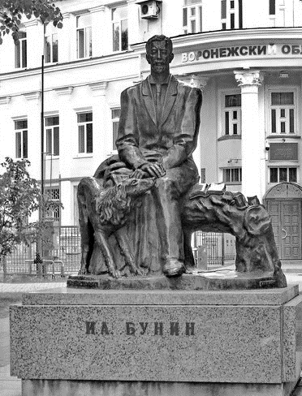
Правительство Российской Федерации в 1990 году приняло решение о сооружении памятника лауреату Нобелевской премии по литературе, писателю Ивану Алексеевичу Бунину. Автором памятника стал скульптор Александр Бурганов, профессор Московской государственной художественно-промышленной академии имени С.Г. Строганова, а гранитный постамент спроектировала группа воронежских архитекторов (В.А. Афонин, Н.С. Топоев и В.Ю. Левин).
Памятник был установлен 13 октября 1995 года в Воронеже в сквере, который получил название «Бунинский», в честь 125-летия со дня его рождения.
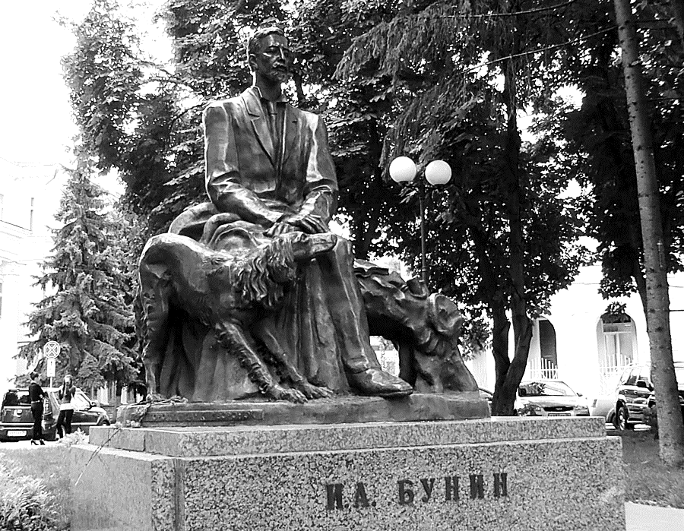
В сравнении с 2011 годом степень симпатии памятнику И. Бунину осталось неизменной. Так, в 2022 году средняя оценка скульптурного изображения писателя составила 7,8 баллов по 10-бальной шкале, а в 2011 году она равнялась 7,7 баллам. Однако, в общем рейтинге симпатий памятникам монумент И. Бунину за 11 лет опустился с третьего на четвертое место.

ИНСТИТУТ ОБЩЕСТВЕННОГО МНЕНИЯ «квалитас». тел.: (473) 251-90-75, 251-20-75
Опрос проведён ИОМ "Квалитас" 21 – 25 марта 2022 года методом телефонного интервью.
Выборка репрезентативна для населения г. Воронежа старше 18 лет по полу и возрасту.
Опрошено 600 человек.

ОЦЕНИТЕ ПО 10-БАЛЬНОЙ ШКАЛЕ (ГДЕ 10 – ОЧЕНЬ НРАВИТСЯ, А 1 – СОВЕРШЕННО НЕ НРАВИТСЯ) Памятник С.Есенину на улИЦЕ К.Маркса
Памятник Есенину в Воронеже был установлен весной 2007 года. Место, где сейчас стоит памятник, выбирал известный русский актер Сергей Безруков. Актер даже пожертвовал значительную сумму денег на возведение постамента.
Автором бюста Сергея Есенина стал московский скульптор, вице-президент Академии художеств в Москве Анатолий Бичуков, который безвозмездно подарил бюст городу Воронежу.
Памятник С. Есенину пришелся по душе жителям областного центра. Средневзвешенная оценка этого произведения составила 8 баллов по 10-балльной шкале. Что хоть и ненамного, но превышает большинство аналогичных показателей других памятников, предложенных нашим респондентам для оценки. Следует отметить, что 11 лет назад, воронежцы оценили памятник С. Есенину на 7,9 баллов по 10-балльной шкале.
Особенно высоко оценили скульптурное изображение русского поэта жители Воронежа в возрасте 30-49 лет, зачастую необремененные высоким уровнем образования и материального положения.
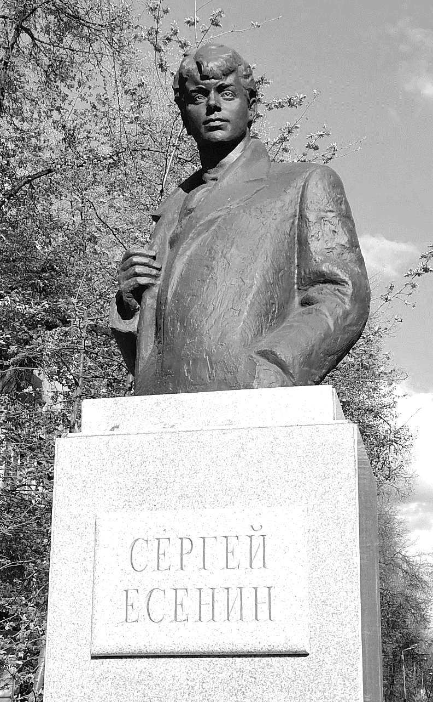

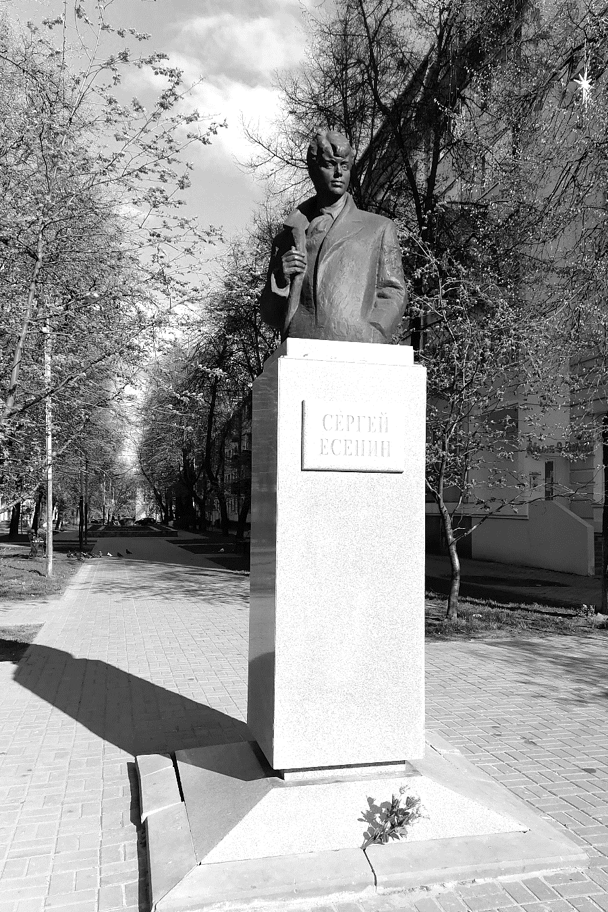
ИНСТИТУТ ОБЩЕСТВЕННОГО МНЕНИЯ «квалитас». тел.: (473) 251-90-75, 251-20-75
Опрос проведён ИОМ "Квалитас" 21 – 25 марта 2022 года методом телефонного интервью.
Выборка репрезентативна для населения г. Воронежа старше 18 лет по полу и возрасту.
Опрошено 600 человек.

ОЦЕНИТЕ ПО 10-БАЛЬНОЙ ШКАЛЕ (ГДЕ 10 – ОЧЕНЬ НРАВИТСЯ, А 1 – СОВЕРШЕННО НЕ НРАВИТСЯ) Памятник О.Мандельштаму в парке «Орленок»

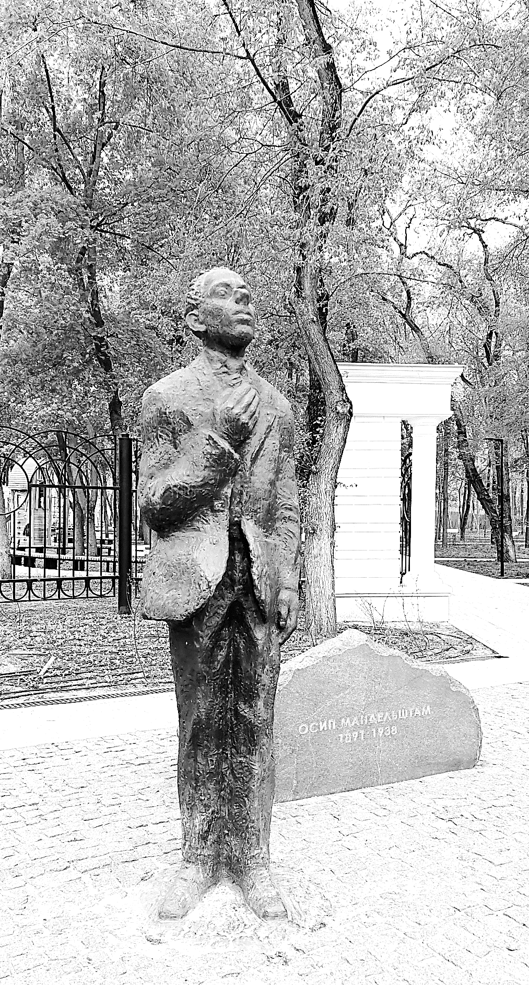
Памятник поэту был установлен в канун 70-летия со дня его смерти. Местом установки памятника был выбран вход в парк «Орленок» - напротив дома, где Осип Мандельштам жил с женой во время трехлетней ссылки в Воронеже в 1934-1937гг. Здесь он создал свои «Воронежские тетради».
Памятник был создан скульптором Лазарем Гадаевым и открыт 4 сентября 2008 года.
Монумент достигает в высоту 2-х метров и отлит из бронзы. Поэт стоит, высоко подняв голову и прижав руку к груди. Это третий памятник Мандельштаму, установленный в России (первый был воздвигнут во Владивостоке, второй – в Санкт-Петербурге, но официального статуса памятника тогда еще не имел).
Памятник опальному поэту О. Мандельштаму визуально не знаком практически каждому третьему жителю города. Те же, кому удалось ознакомиться с произведением московского скульптора, давали ему весьма противоречивые оценки. Что и не удивительно, так как памятник поэту выполнен в не вполне реалистичной манере (не в той манере, к которой привык воронежский обыватель). Однако оценка, которую дали этому произведению респонденты в 2022 году увеличилась на несколько пунктов. Так, в 2011 году она была достаточно скромной и равнялась 5,7 баллам из 10 возможных, а в текущем 2022 году уже составила 7 баллов.

ИНСТИТУТ ОБЩЕСТВЕННОГО МНЕНИЯ «квалитас». тел.: (473) 251-90-75, 251-20-75
Опрос проведён ИОМ "Квалитас" 21 – 25 марта 2022 года методом телефонного интервью.
Выборка репрезентативна для населения г. Воронежа старше 18 лет по полу и возрасту.
Опрошено 600 человек.

ОЦЕНИТЕ ПО 10-БАЛЬНОЙ ШКАЛЕ (ГДЕ 10 – ОЧЕНЬ НРАВИТСЯ, А 1 – СОВЕРШЕННО НЕ НРАВИТСЯ) Памятник В.Высоцкому на ул.К.Маркса

Памятник В. Высоцкому был открыт 9 сентября 2009 года. На открытии присутствовали сын Высоцкого Никита, его друзья – В. Золотухин, И. Кохановский, С. Светличная.
Памятник В. Высоцкому установлен на улице Карла Маркса перед Институтом Физкультуры. Автор памятника – продолжатель династии воронежских скульпторов Максим Дикунов.
При сравнении полученных данных с результатами аналогичного опроса 11-летней давности средняя оценка, которую поставили воронежцы памятнику В. Высоцкому несколько увеличилась и составила 7,7 баллов из 10 возможных, а в 2011 году она равнялась 7,5 баллам.
В большей степени скульптурное изображение известного актера и поэта понравилось респондентам до 30 лет, а также людям с отличным материальным положением.
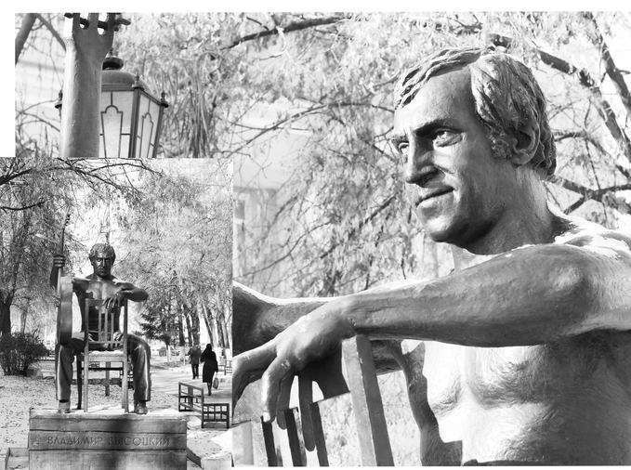
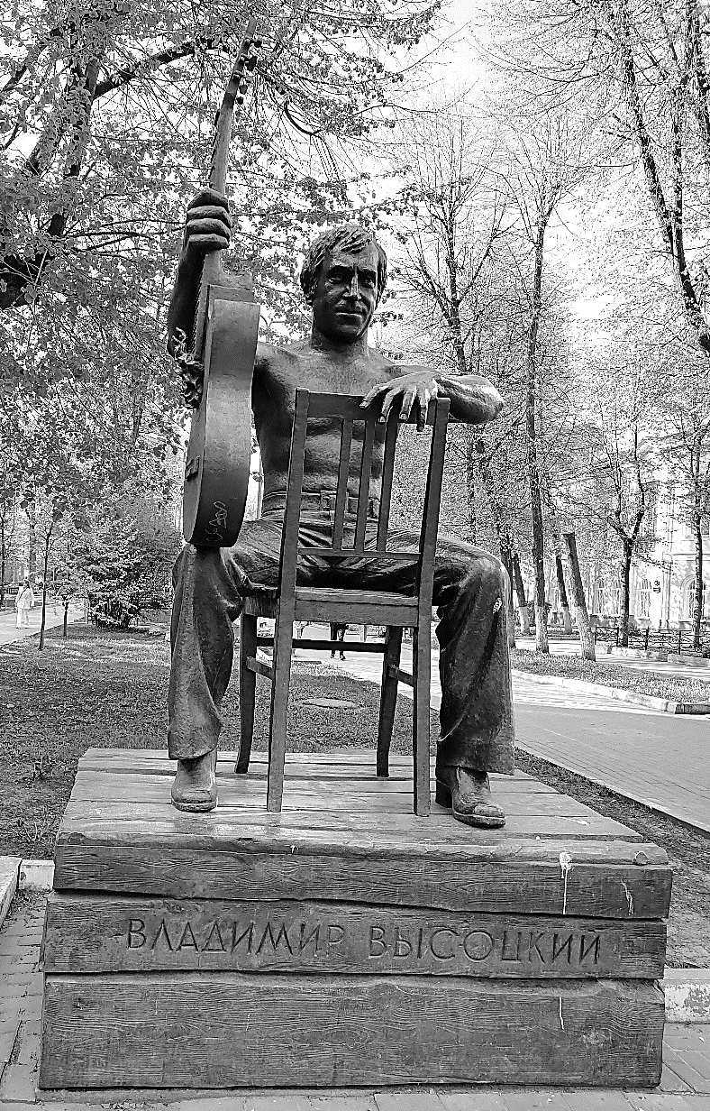
ИНСТИТУТ ОБЩЕСТВЕННОГО МНЕНИЯ «квалитас». тел.: (473) 251-90-75, 251-20-75
Опрос проведён ИОМ "Квалитас" 21 – 25 марта 2022 года методом телефонного интервью.
Выборка репрезентативна для населения г. Воронежа старше 18 лет по полу и возрасту.
Опрошено 600 человек.

СОЦИАЛЬНО-ДЕМОГРАФИЧЕСКИЕ ХАРАКТЕРИСТИКИ РЕСПОНДЕНТОВ

Пол | %
мужской | 44,2
женский | 55,8

Возраст | %
18 – 29 лет | 18,5
30 – 49 лет | 39,5
50 – 59 лет | 14,8
60 лет и старше | 27,2

Образование | %
Неполное среднее | 1,0
Среднее | 7,5
Среднеспециальное и незаконченное высшее | 32,0
Высшее | 59,5

Материальное положение | %
Бедственное / Денег не хватает даже на питание  и квартплату/ | 2,7
Плохое /Денег хватает только на питание и квартплату/ | 12,8
Удовлетворительное /Кроме питания и квартплаты  денег хватает на покупку недорогих вещей/ | 45,3
Хорошее /Могу покупать дорогие вещи, но далеко  не всё по карману/ | 36,4
Отличное / Мы можем позволить себе достаточно  дорогостоящие вещи – квартиру, дачу и др. / | 2,8

Семейное положение | %
Женат /замужем/ | 54,7
Не женаты, но живем вместе | 7,7
Холост /не замужем/ | 15,8
Разведен /разведена/ | 11,3
Вдовец /вдова/ | 10,5

Есть ли у Вас дети до 18 лет? | %
Да | 33,8
Нет | 66,2

